

Company Profile

**PT. FAMINDO TEHNIK KARYA UTAMA** Jln. Pandawa II Blok A-14 No. 9 BCL –Cikarang Utara 17550 Bekasi – Jawa Barat

General Trading Special Purpose Mesin

Conveyors Specialist

All Fabrikasi

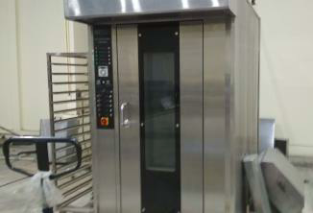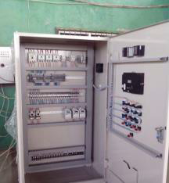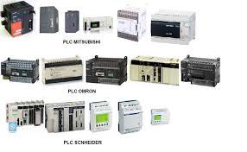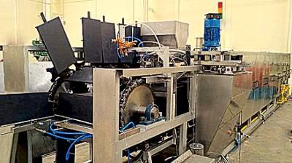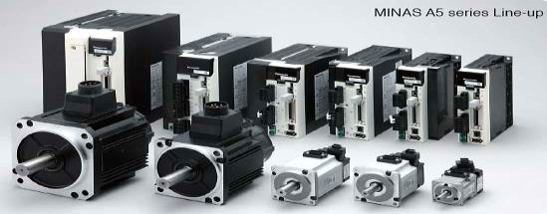Electrical Upgrade & Retrofit

Mechanical

Installation & Commisioning

System Integrator

IIOT / SCADA System

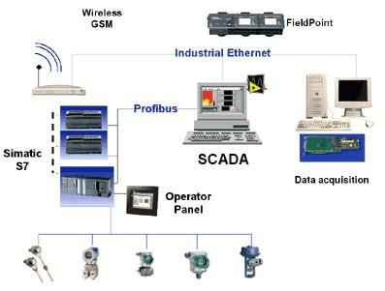Service / Repair

***TOSHIBA***

*02/02/2022, 23:13:47*

---------------------------------

AHMAD ROSADI ( 0882-9148-6085)

***TOSHIBA***

*02/02/2022, 23:24:50*

---------------------------------

AHMAD ROSADI ( 0882-9148-6085)

**COMPANY DETAIL**

**Company Name :** PT FAMINDO TEHNIC KARYA UTAMA

**Estabilished :** 2012

**Employee :** 12 Person

**Office :** Jl. Pandawa II Block A-14 No.9,

Cikarang Utara, Bekasi Jawa Barat 17550

**Workshop :** Dusun Wana Jaya, RT/RW 026/006, Kalisari, Rengasdengklok Karawang Jawa Barat

**Telpon / Fax :** +62 21 29257954 / +62 21 28511307

**E-mail :**[info@famindo.com](mailto:info@famindo.com)

**Contact Person :** Iman (0813 - 8085 - 2670) Deni (0815-1357-7754)

AHMAD ROSADI ( 0882-9148-6085)

2

**COMPANY LEGALITY**

Alamat Kantor : Jln. Pandawa II Blok A-14 No. 9   
 Perum BCL –Cikarang Utara 17550

Bekasi – Jawa Barat

Alamat Workshop : Dusun Wana jaya RT 026 RW 006 Kalang sari Rengas dengklok Karawang Jawa Barat

Alamat NPWP : Jln. Pandawa II Blok A-14 No. 9   
 Perum BCL – Cikarang Utara 17550

Bekasi–Jawa Barat

DOMISILI NO : 503/28/XI/2016/EKBANG   
NPWP : 80.665.379.6-414.000

SKT : S-19233KT/WPJ.22/KP.0303/2016

AKTA PENDIRIAN : AHU-0051123.AH.01.01.TAHUN 2016 SIUP : 503.09/2-0940/BPMPPT/PM-00/2016 TDP : 10.071.461.544.57

SWIFT CODE : BMRI IDJA

BANK ACCOUNT : Bank Mandiri 156-00-1226571-8

3

**Who Is Famindo ?**

PT.FAMINDO TEHNIK KARYA UTAMA adalah perusahaan yang bergerak dibidang Design Engineering, Fabrication, Mechanical, Electrical, Konstruksi, Machining dan Services.

Design Engineering & Fabrication :

Fokus kompetensi kami diantaranya adalah perancangan proses dan peralatan untuk pembuatan system dari berbagai jenis industri, baik local maupun international, yang didisain menurut standar serta mengikuti kebutuhan atau

Kegiantan bisnis kami meliputi :

* General Trading

* Overhead Conveyor

* Special Purpose Mesin

* Conveyors Sistem   
* All Fabrikasi

* Industrial Oven

* Mechanical

* Fume Scrubber

* Electrical

* Dust Collector

* Replacment or Renewal

* Sistem

* Engineering Solution

* Service / Repairing

4

**Commitment Skill**

**Mechanical & Electrical:**

Merupakan Keahlian kami dalam pekerjaan yang melibatkan mechanic atau electrical, dalam pelaksanaan kami kerjakan di workshop kami tenaga yang ahlidi bidangnya, baik di wiring atau box panel.

**Fabrikasi & Machining :**

Dengan Memenuhi design serta model yang di minta oleh konsumen serta dukungan Gedung yang luas serta mesin–mesin yang baik, kami siap membantu menghasilkan produk yang berkualitas sesuai dengan harapan konsumen.

**Jasa & Service:**

Merupakan layanan yang berbasis pada perbaikan. Kami mengutamakan kualitas layanan yang memuaskan, dan selalu berusaha untuk melampaui harapan konsumen terhadap produk dan layanan kami, termasuk diantaranya dalam hal pembiayaan yang bersaing dan ekonomis.

Kami memiliki tenaga-tenaga yang ahli dan professional, engineer, serta tenaga–tenaga berpengalaman yang siap untuk memberikan solusi terbaik terhadap kebutuhan ataupun permasalahan konsumen kami.

5

**Visi Misi Company**

**VISI**

Menjadi perusahaan terdepan di Indonesia dalam penyediaan teknologi painting line system dan jasa yang berbasis ramah lingkungan, serta mampu bersaing secara global di local maupun Internasional.

**MISI**

Menyediakan teknologi dan Mesin serta system yang handal, efisien, serta ekonomis dari segi pembiayaan operasionalnya serta menjadi perusahaan terdepan yang siap menyongsong pasar global.

6

**Our Sucsess Story**

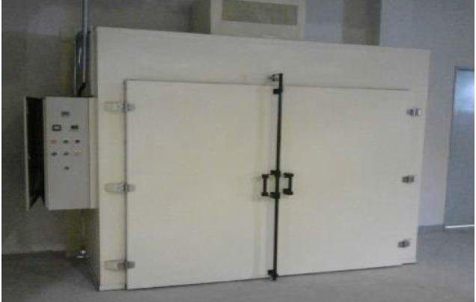

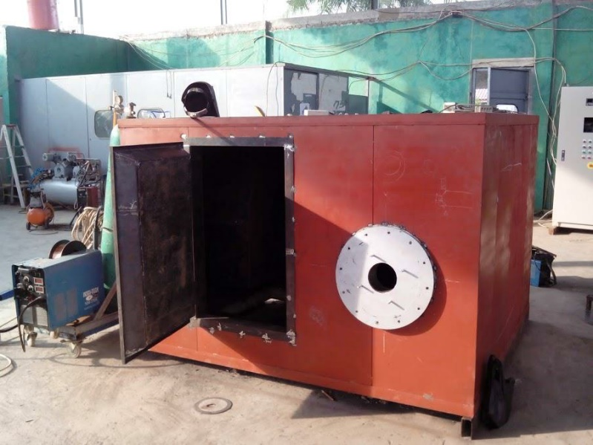

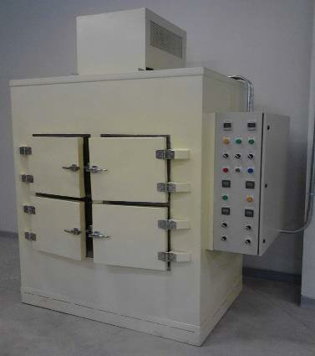

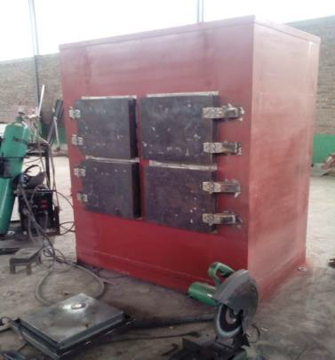

 **Baking Oven System**

7

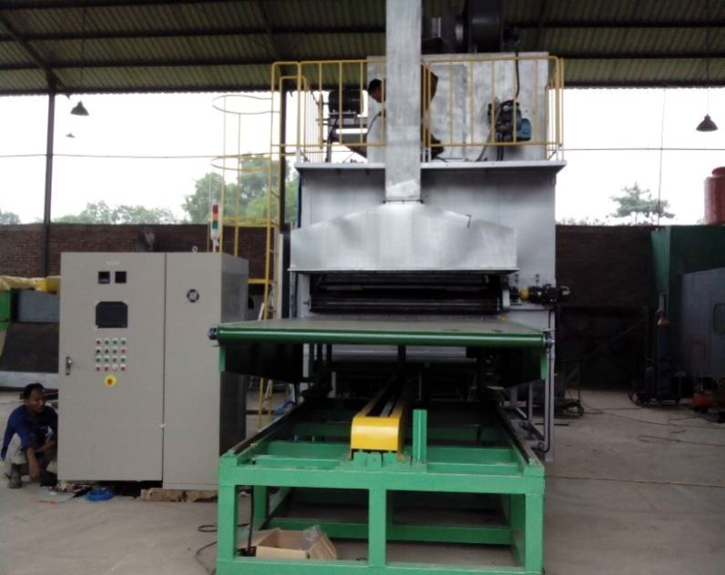

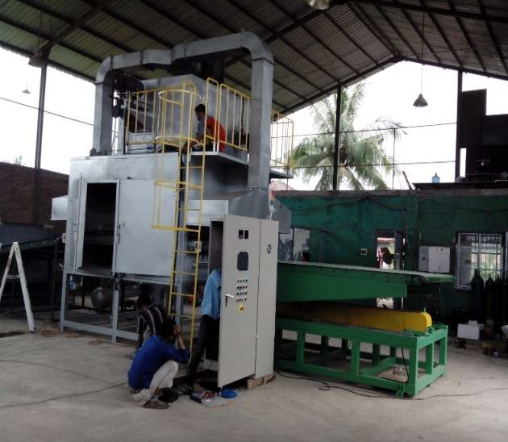

**Baking Oven and Conveiyor Automatic System**

8

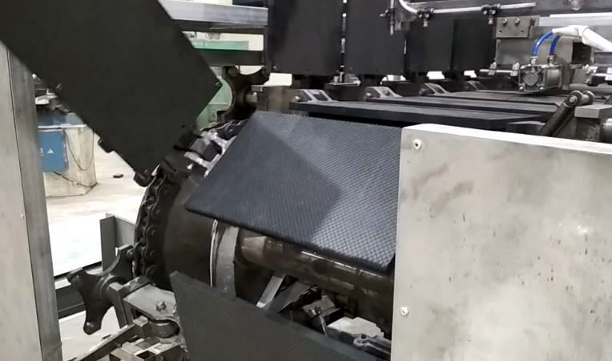

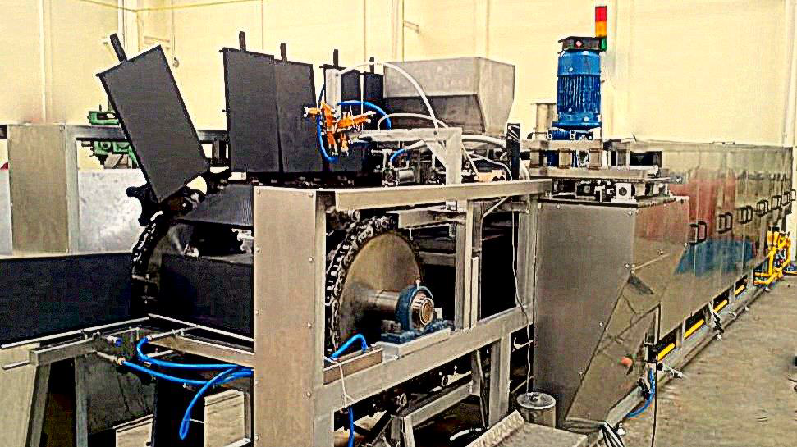

**Upgrading Automatic Waffle Machine Conveiyor**

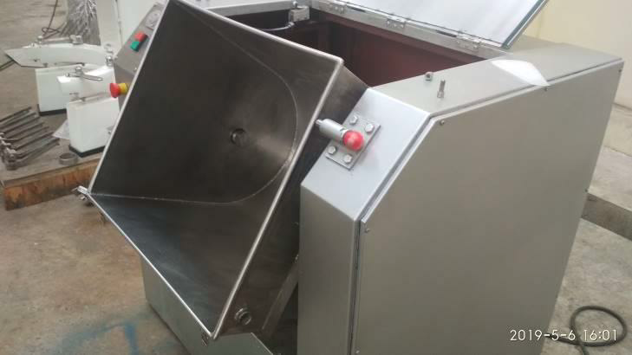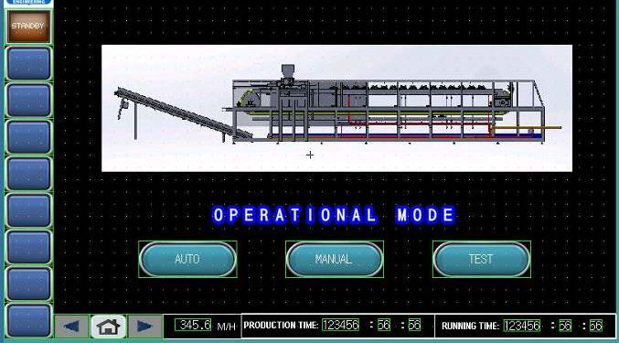

**Kneader Dough Mixer 40 Kg Control Interface**

9

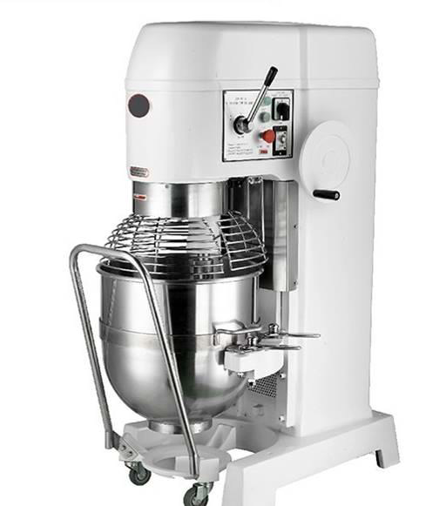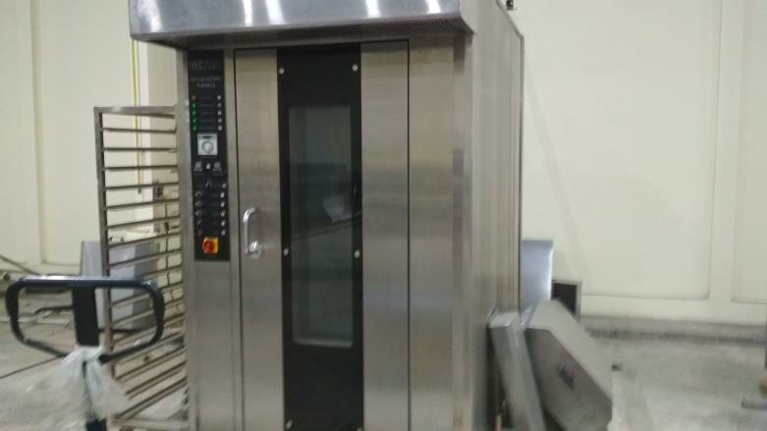

**Planetary Mixer Air Hot Rotary Oven**

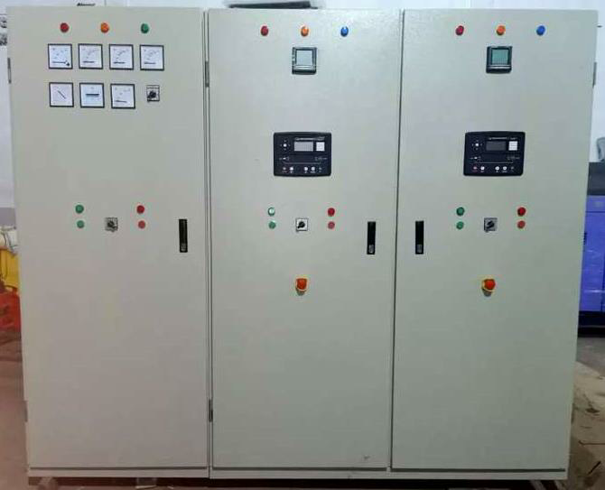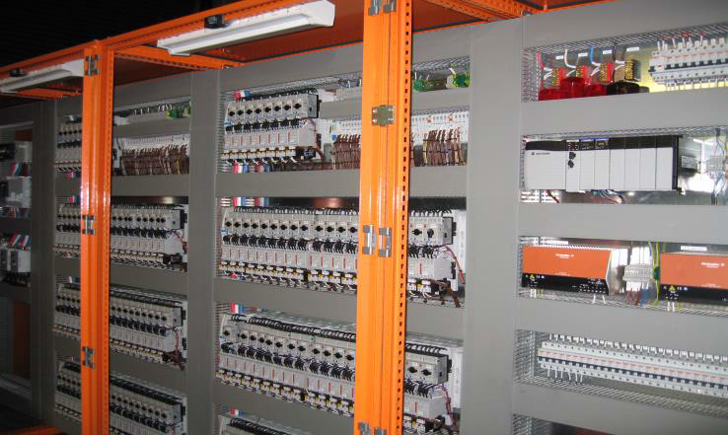

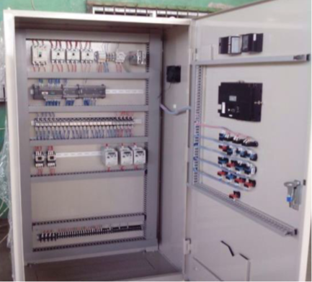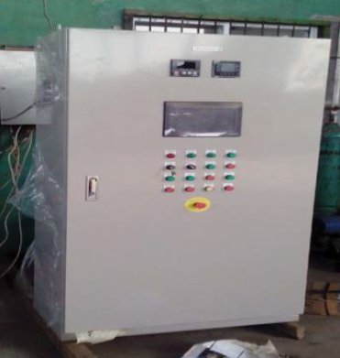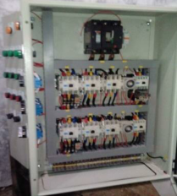

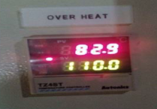

**Renewal & Replacment Electrical Panel**

10

**Our Services**

➢ **Industial Internet of Think (IIOT)**

Seiring dengan perkembangan 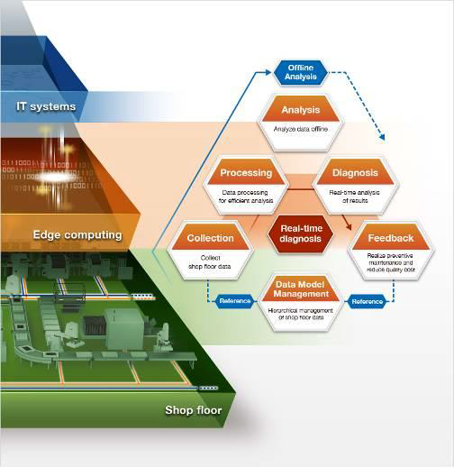teknologi di bidang manufaktur, kompilasi data sangat penting untuk kelangsungan hidup perusahaan. Kami datang dengan solusi untuk mengumpulkan data secara otomatis, tepat dan akurat. IIOT dapat diterapkan di berbagai divisi, seperti divisi produksi, divisi pemeliharaan, divisi gudang, divisi teknik. Data yang dikumpulkan secara akurat akan membantu dalam proses analisis, dan menyederhanakan prosedur pengembangan.

Untuk mengakomodasi fleksibilitas dan kualitas untuk pemantauan sistem dan akuisisi data, kami telah berkolaborasi dengan perusahaan jaringan terkemuka.

➢ **Upgrade & Retrofit Electrical System**

FAMINDO mengkhususkan diri dalam perkuatan sistem kontrol lama menjadi

sistem yang paling baru. Kami dapat merancang dan mengembangkan sistem kontrol khusus pelanggan dan memprogramnya untuk memenuhi spesifikasi pabrik apa pun. Dengan berbagai pemasok (Mitsubishi, siemens, omron) teknisi listrik kami dapat membuat sistem baru sesuai kebutuhan pelanggan. Kemampuan kami adalah untuk:

• Motors, Drives, Servos, VFDs   
• HMI

• PLC

• PLC Programming

• Design and Drawings HMI

➢ **New Line Production Instalation**

Sebagai perusahaan pabrikasi, kami juga memiliki pengalaman yang baik untuk Mengelola Instalasi Produksi Lini Baru. Kami selalu mempertimbangkan tentang kepuasan

& kenyamanan pelanggan selama pemasangan mesin kami. Lingkup pekerjaan kami   
adalah:

**1. Unloading Equipment**

Bongkar muat adalah prosedur yang sangat penting untuk memastikan semua peralatan dalam kondisi baik selama pengiriman dan dapat dipasang dengan   
benar.

11

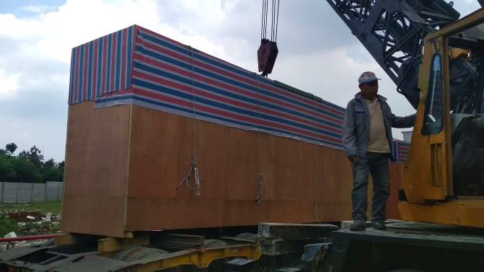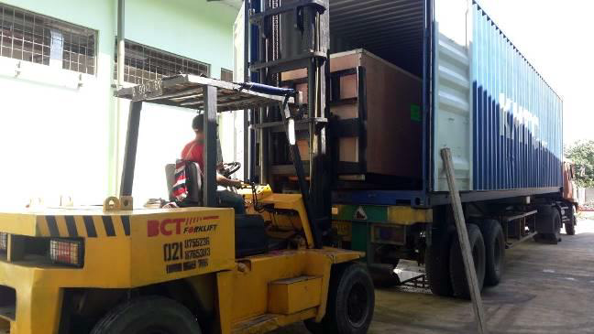

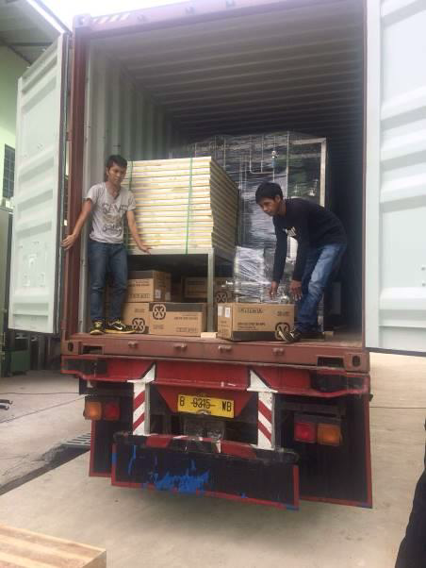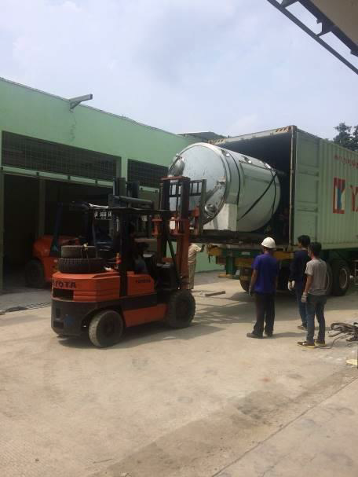

**2. Possitioning all Equipment**

We have a lot experience for possitioning heavy duty and sensitif equipment. We supply all tools and experience man power to make sure all

position based on customer drawing.

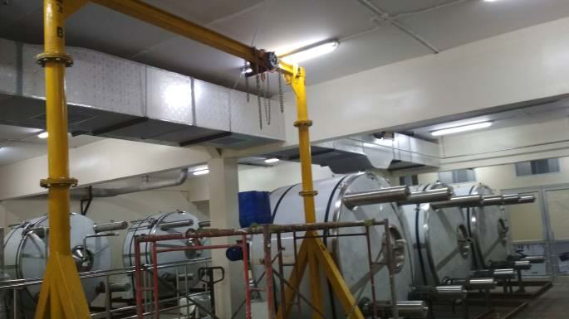

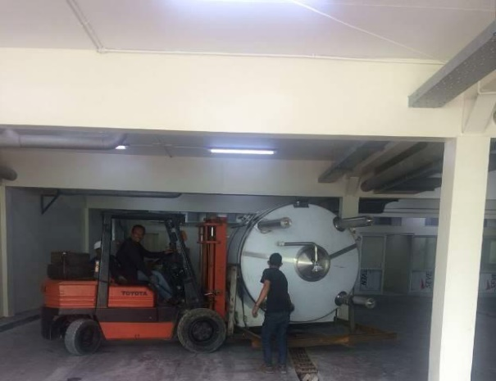

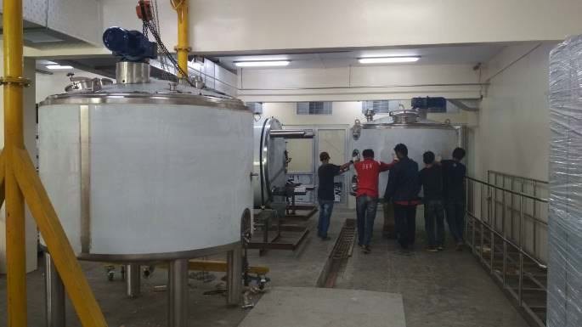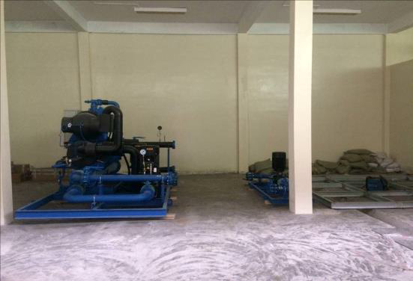

12

**3. Pipe Welding**

Beberapa pelanggan kami terutama dalam pembuatan minuman membutuhkan bantuan kami untuk pemasangan pipa, habbit kami adalah semua pelanggan yang kami butuhkan. Dalam hal ini Kami memiliki tiga tukang pipa spesialis untuk pipa.

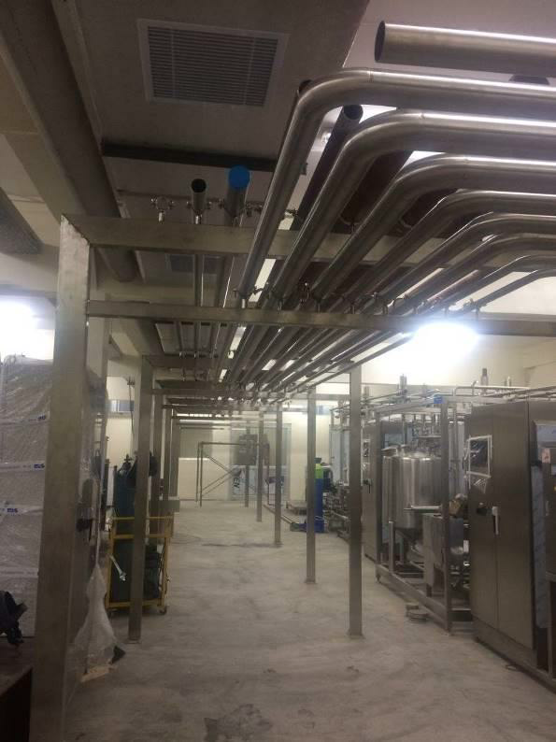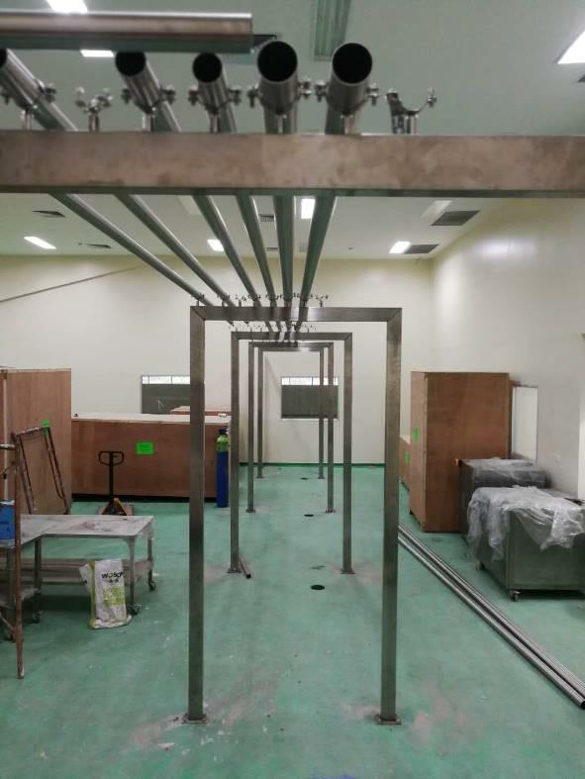

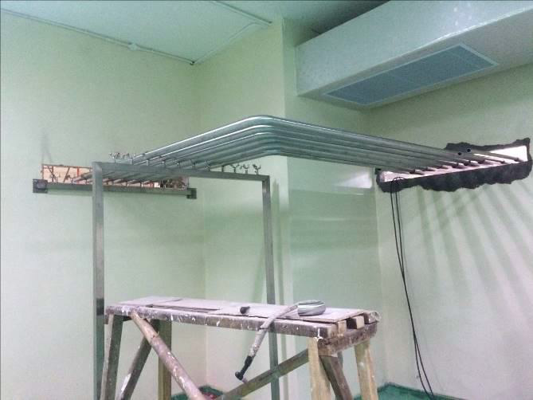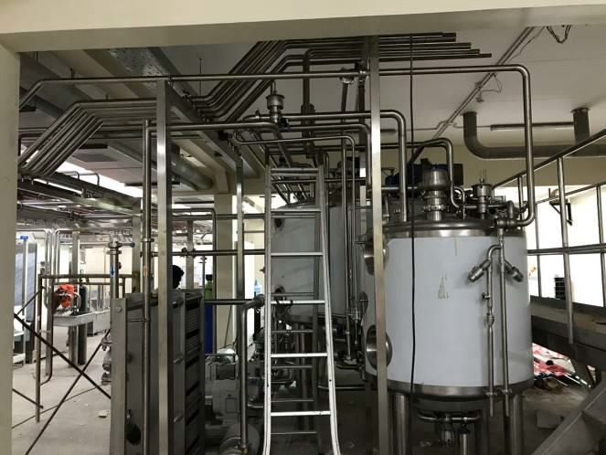

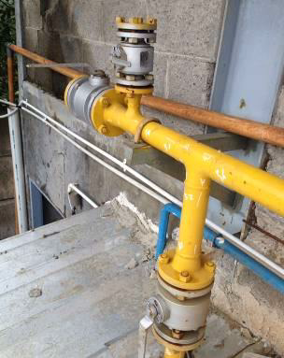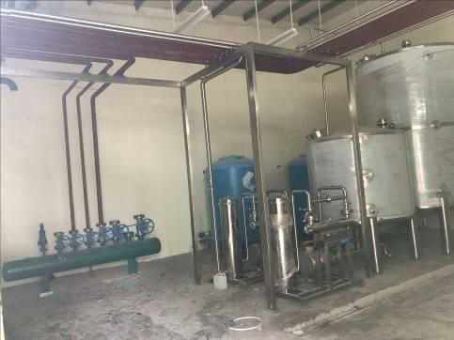

13

**4. Cooling Water System**

Beberapa mesin kami membutuhkan sistem pendingin air untuk menjaga suhu seperti untuk tangki double jacket, ekstruder barel, dan jalur pemasakan gula, dll. Kami mendukung pemasangan dan komisioning untuk sistem pendingin dan menjamin kualitas kami dan dengan tepat.

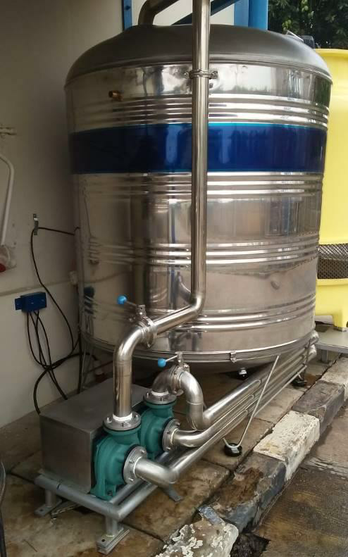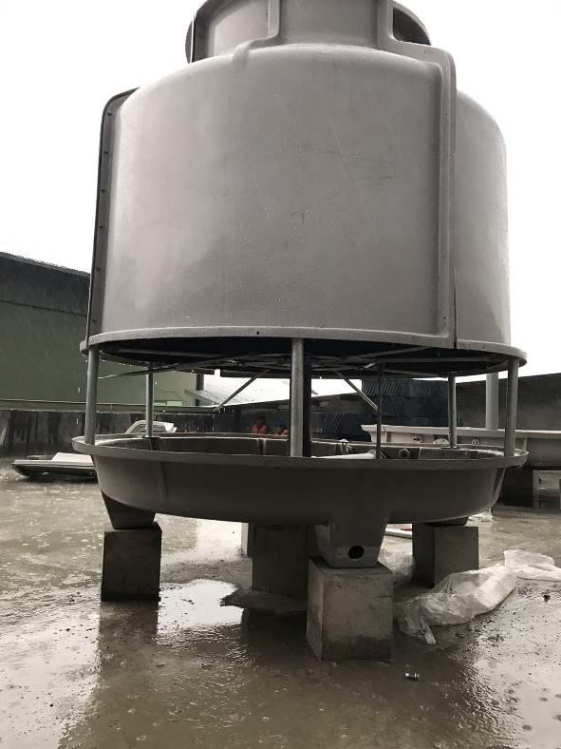

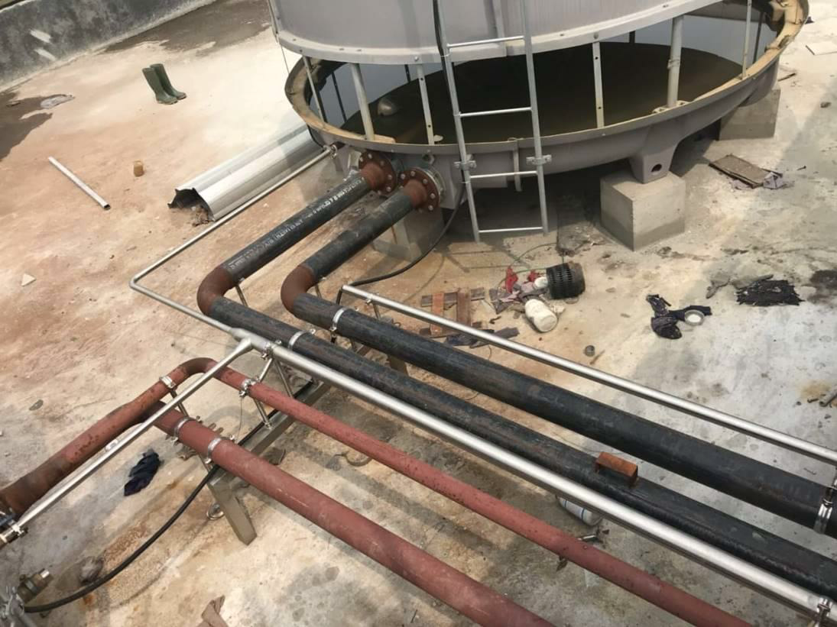

14

**5. Precission Change Part**

Sebagai kebiasaan kami, Kami selalu mempertimbangkan kepuasan & kenyamanan pelanggan selama pemasangan mesin kami. Untuk mengakomodasi itu, kami menyediakan bagian persiapan untuk mesin kami.

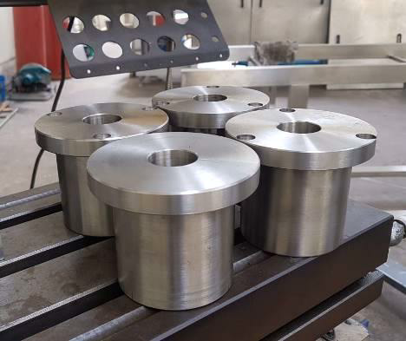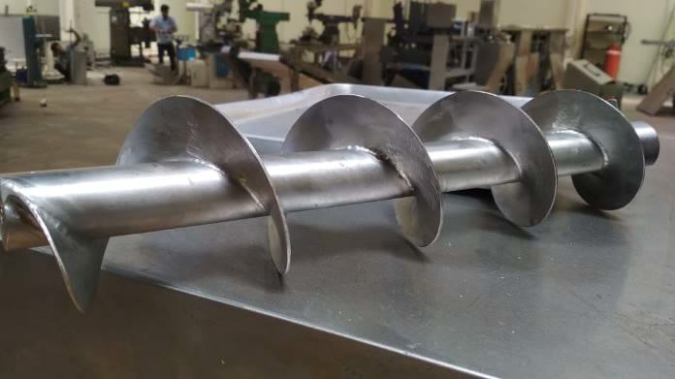

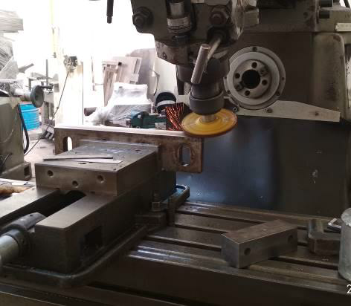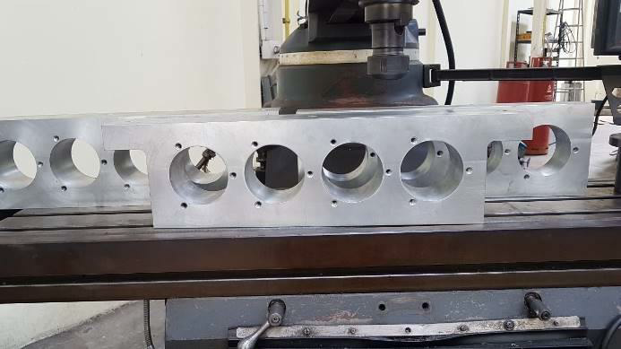

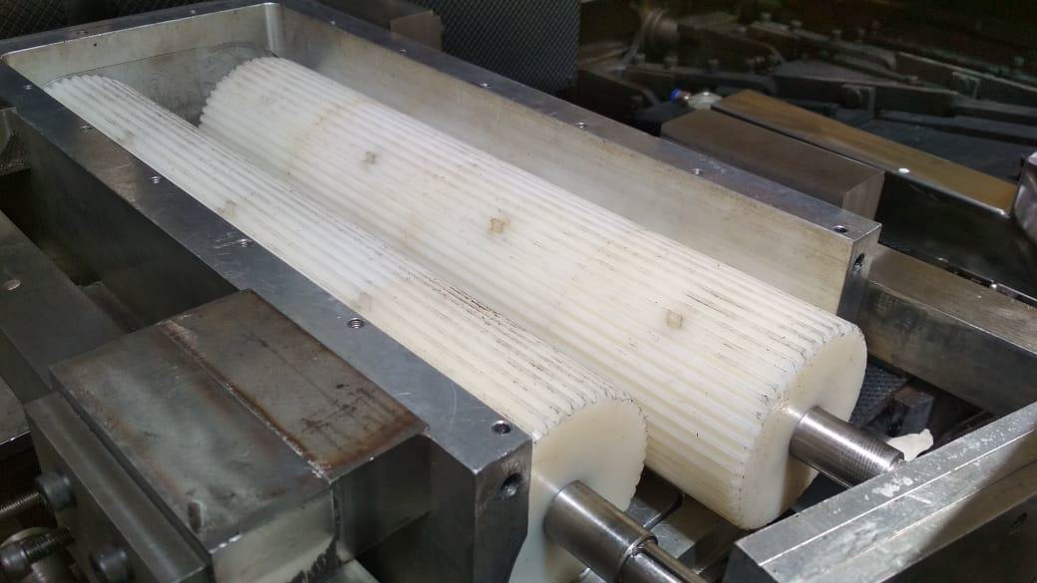

15